Formato de Poder

Bogotá D.C.,15 de marzo de 2026.
PODER

Yo, ____________________________________________________ identificado(a) con cedula de ciudadanía No. ______________________ expedida ________________________ en mi calidad de propietario (a) del inmueble Torre ______ Apto. ______ del Conjunto Residencial RESERVA DE SAN FELIPE PH, concedo poder amplio y suficiente al señor(a) __________________________________________________ identificado(a) con cedula de ciudadanía No. ________________________ expedida en ________________________, para que me represente con derecho a voz y voto en las deliberaciones con motivo del orden del día propuesto para la ASAMBLEA GENERAL COPROPIETARIOS a celebrarse el día Domingo 15 de marzo de 2026.
En constancia firmo a los _____ días del mes de ____________________ del 2026.

Propietario | Apoderado
___________________________ | ___________________________
CC: | CC:

RECOMENDACIONES: Debe presentar copia cedulas de propietario y apoderado y el presente poder diligenciado, sin estos documentos no se permite registrar asistencia. Se recomienda no dejar todo para última hora. Pueden enviar poder diligenciado al correo electrónico de la copropiedad reservasanfelipesuba@gmail.com.

MANUAL DE CONVIVENCIA: CAPITULO XIV SANCIONES
Art 145. Multa por inasistencia a la Asamblea General: La inasistencia a cualquier Asamblea General Ordinaria o extraordinaria de propietarios con lleva a la aplicación de una multa equivalente al 50% de la cuota de administración vigente.

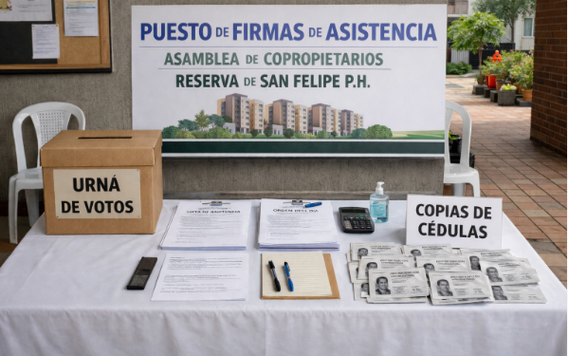

El presente poder anexo ha sido presentado para efectos de representación en la próxima Asamblea General de Copropietarios del Conjunto Residencial Reserva de San Felipe PH. En cumplimiento de lo dispuesto en la Ley 1581 de 2012 y demás normas concordantes sobre protección de datos personales (Habeas Data), se deja constancia que la información contenida en el presente documento será utilizada exclusivamente para fines relacionados con la verificación de representación y participación en la Asamblea, garantizando su tratamiento conforme a los principios de legalidad, finalidad, confidencialidad y seguridad. Los datos suministrados serán conservados únicamente durante el tiempo necesario para cumplir con la finalidad indicada y no serán divulgados ni utilizados para propósitos distintos a los aquí establecidos.

